**Федеральное агентство связи**

**Ордена Трудового Красного Знамени**

**Федеральное государственное бюджетное образовательное учреждение высшего образования**

**«Московский технический университет связи и информатики»**

Кафедра Математической кибернетики и информационных технологий

**Отчет по лабораторной работе**

по дисциплине «Технологии разработки программного обеспечения»

на тему: «Основы работы с системой контроля версий»

Выполнил:

студент группы М091801(71)

Масанов Артём Сергеевич

Москва 2018

**Цель работы:** изучение базовых функций системы контроля версий на примере Git

**Задание:** Определить проект (состоящий из нескольких файлов), который будет добавлен под версионный контроль, и произвести ряд операций в СКВ, включающих:

1. Создание репозитория или клонирование существующего
2. Внесение ряда изменений в файл(ы) и выполнение коммитов (кол-во не меньше 2)
3. Создание веток и выполнение ряда изменений в проекте в созданных ветках
4. Слияние ветки с веткой мастер без конфликтов
5. Слияние ветки с веткой мастер с решением возникающих конфликтов
6. Откат изменений до одного из предыдущих коммитов

**Ход выполнения работы**

1. **Создание репозитория**

Создание репозитория происходит на веб-сайте https:// github.com/.

Так же можно создавать репозиторий через Git Bash следующими командами:

* $ git init - Назначение директории репозиторием
* $ git add filename - Добавление отслеживаемых файлов
* $ git commit –m “initial version” - Стартовый коммит
* $ git clone - C сервера выгружается каждая версия каждого файла из истории проекта

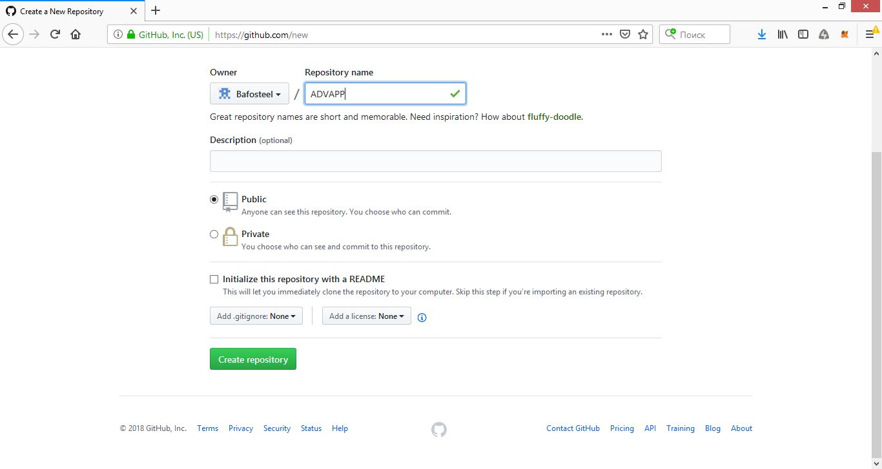

Рис.1 Процесс создания репозитория

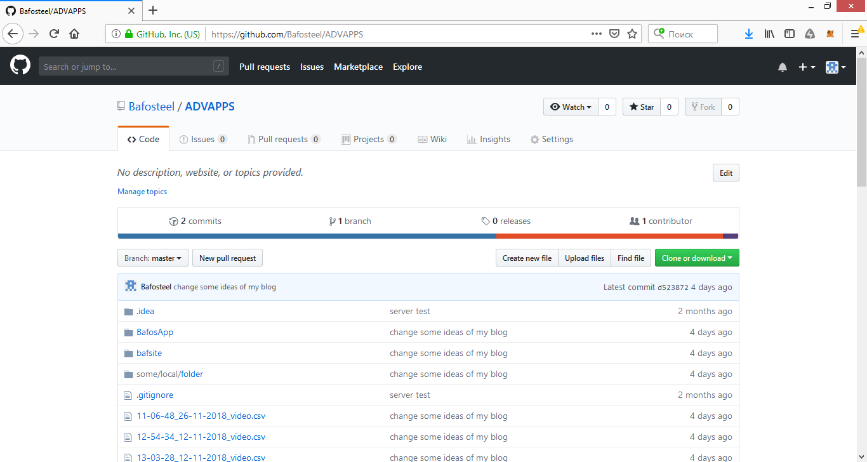

Рис.2 Созданный репозиторий

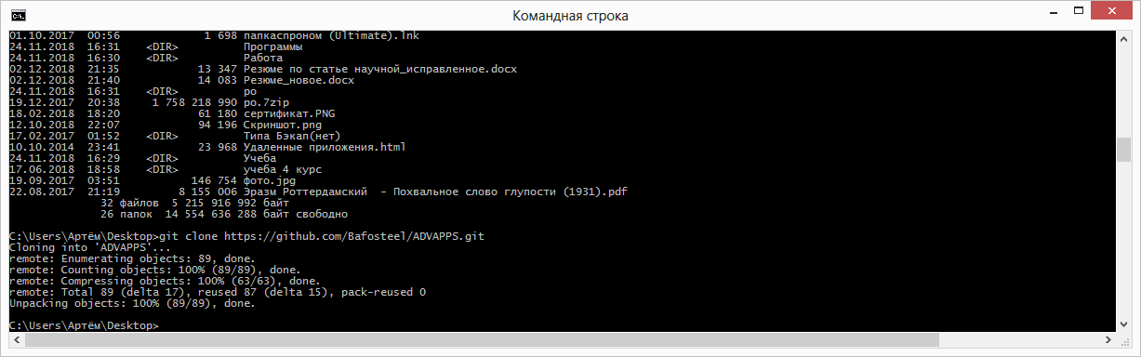

Рис.3 Процесс клонирования репозитория на рабочий стол.

Ссылка на репозиторий: https://github.com/Bafosteel/ADVAPPS

1. **Выполнение коммитов**

Для выполнения коммитов можно производить требуемые действия помощью репозитория на сайте, добавляя или удаляя файлы с требуемым комментарием.

Так же можно выполнять коммиты через Git Bash следующими командами:

* $ git status - Состояние репозитория
* $ git add - Добавление файла под версионный контроль или индексация изменений
* $ git commit –m “message” - коммит с текстом
* $ git log - Просмотр истории коммитов

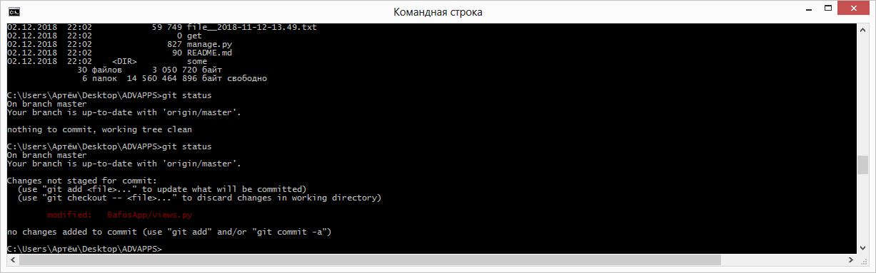

Рис.4 Состояние репозитория.

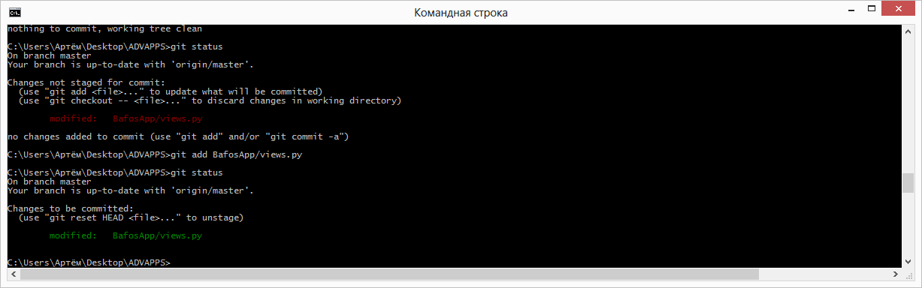

Рис.5 Процесс выполнения коммитов.

(Добавление комментария)

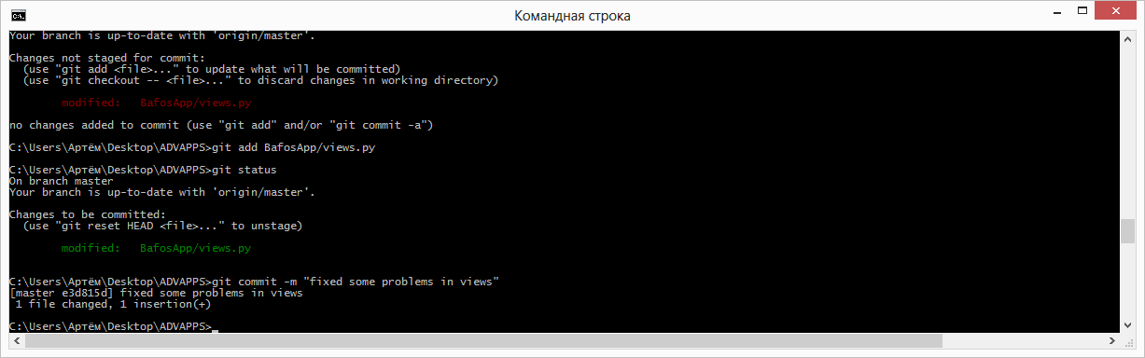

Рис.6 Процесс выполнения коммитов.

(Индексация файлов)

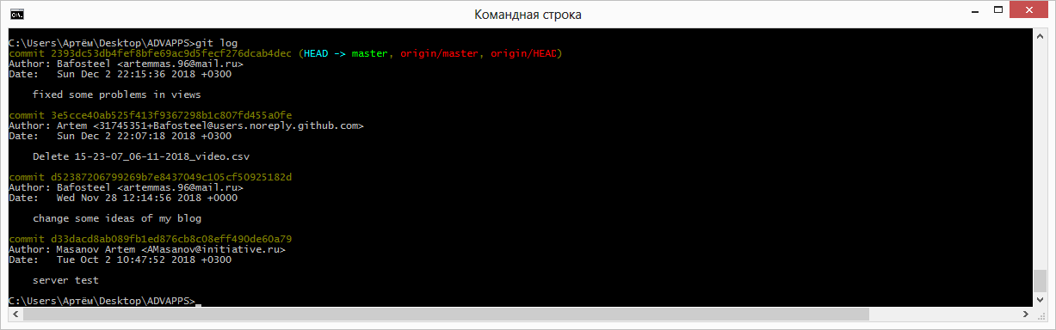

Рис.7 Просмотр созданных локальных и глобальных коммитов

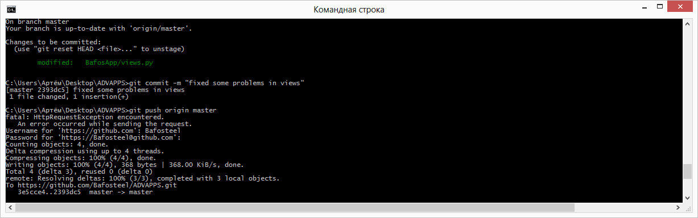

Рис.8 Процесс отправки в репозиторий ранее созданных локальных коммитов

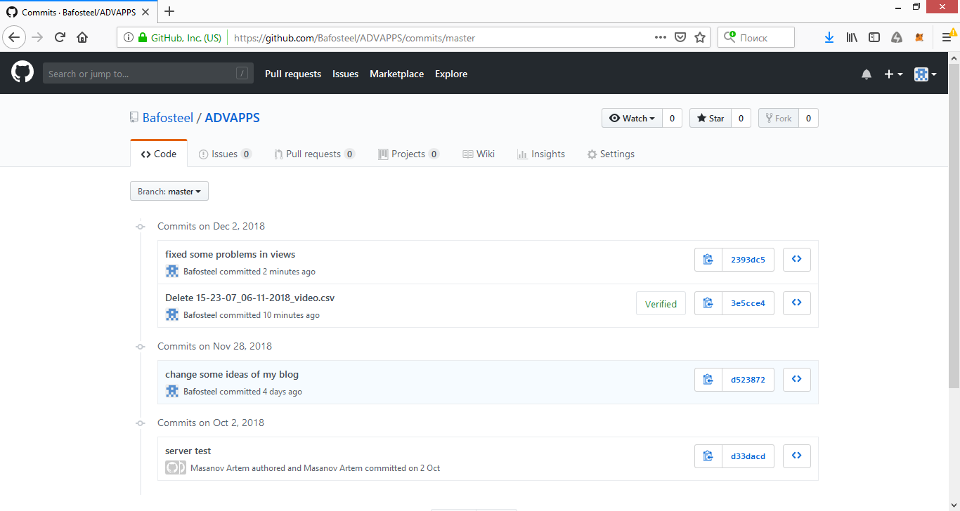

Рис.9 Просмотр созданных коммитов в репозитории.

1. **Создание веток и выполнение ряда изменений в проекте в созданных ветках**

Для создания ветки в репозитории можно воспользоваться через Git Bash следующими командами:

* $ git branch – Создание ветки
* $ git checkout - Переход на коммит

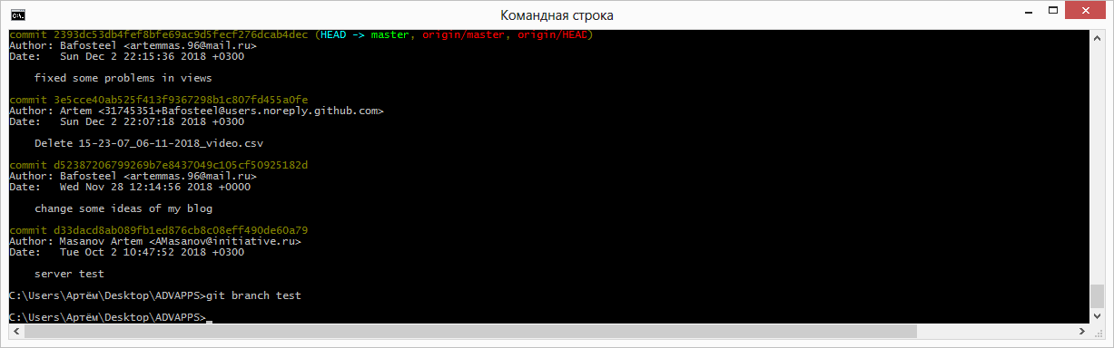

Рис.10 Процесс создания ветки.



Рис.11 Процесс перехода на созданную ветку.

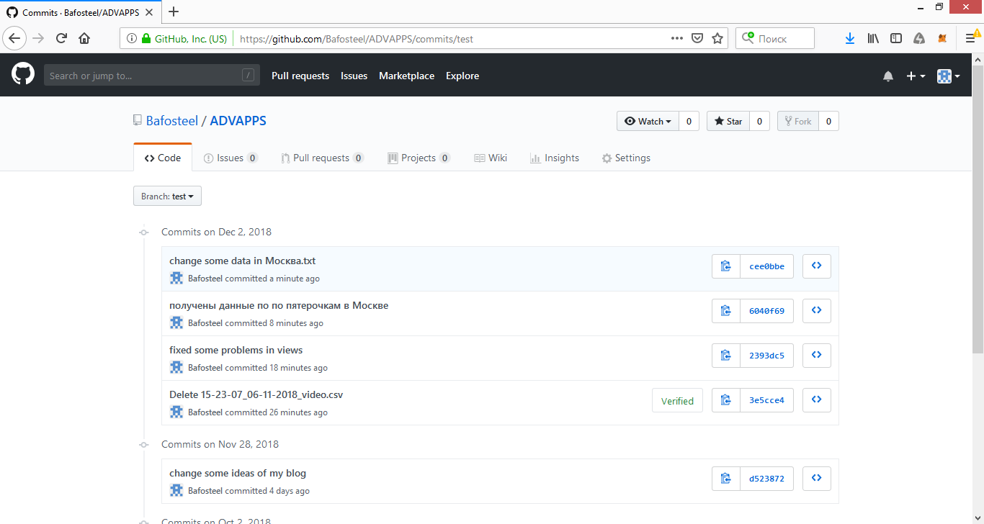

Рис.12 Просмотр коммитов в ветке test

1. **Слияние ветки с веткой мастер без конфликтов**

Для создания ветки можно воспользоваться через Git Bash следующими командами:

* $ git merge - Слияние текущей ветки с выбранной

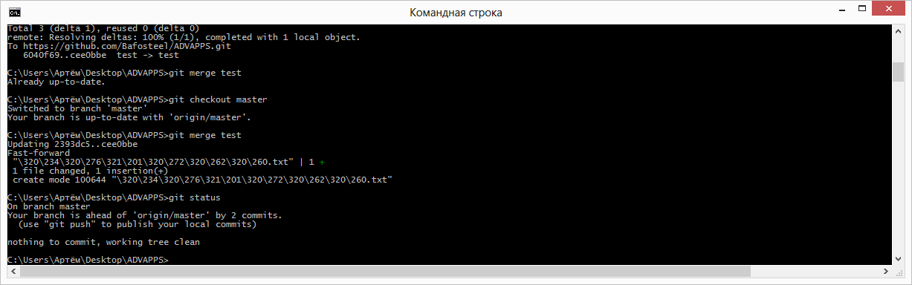

Рис.13 Процесс слияния веток без конфликтов.

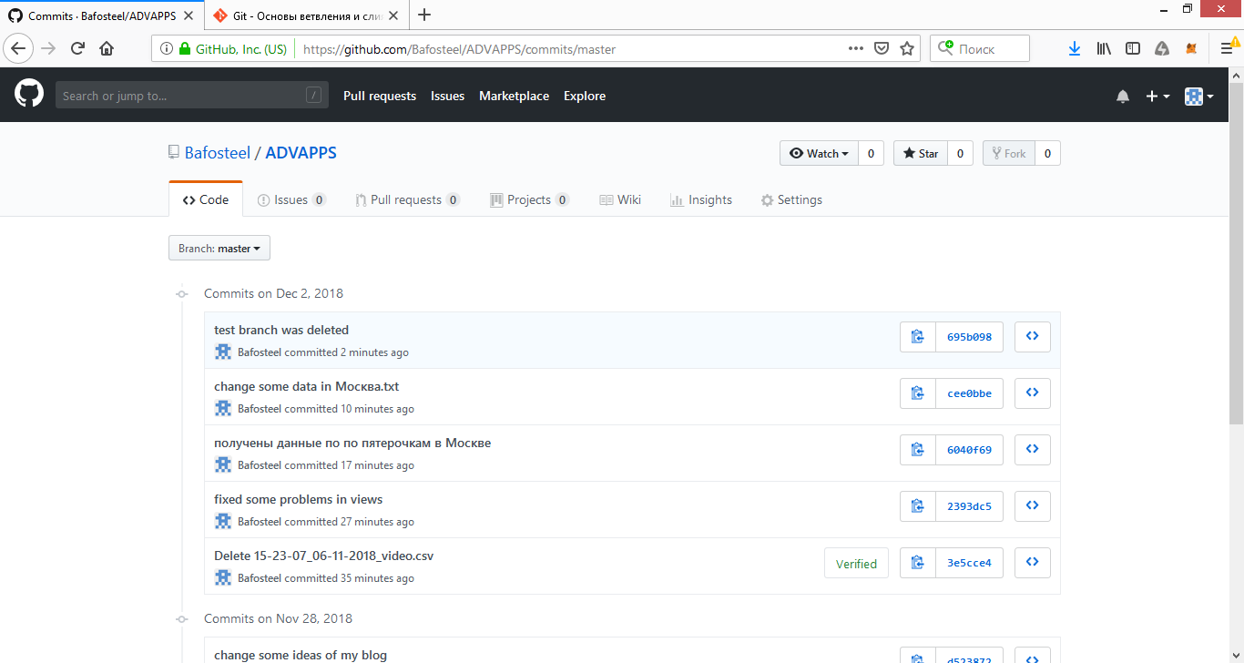

Рис.14 Просмотр коммитов во всех созданных ветках.

1. **Слияние ветки с веткой мастер с решением возникающих конфликтов**

Решение конфликтов слияния можно через Git Bash следующими командами:

* $ git mergetool - запустит соответствующий графический инструмент и покажет конфликтные ситуации
* $ git add - Индексация изменений файла

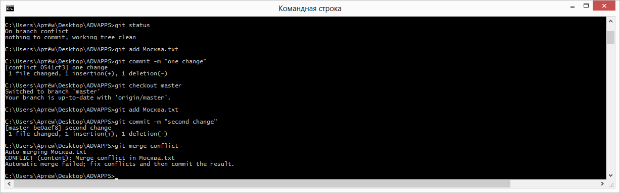

Рис.15 Сообщение о конфликте слияния веток.

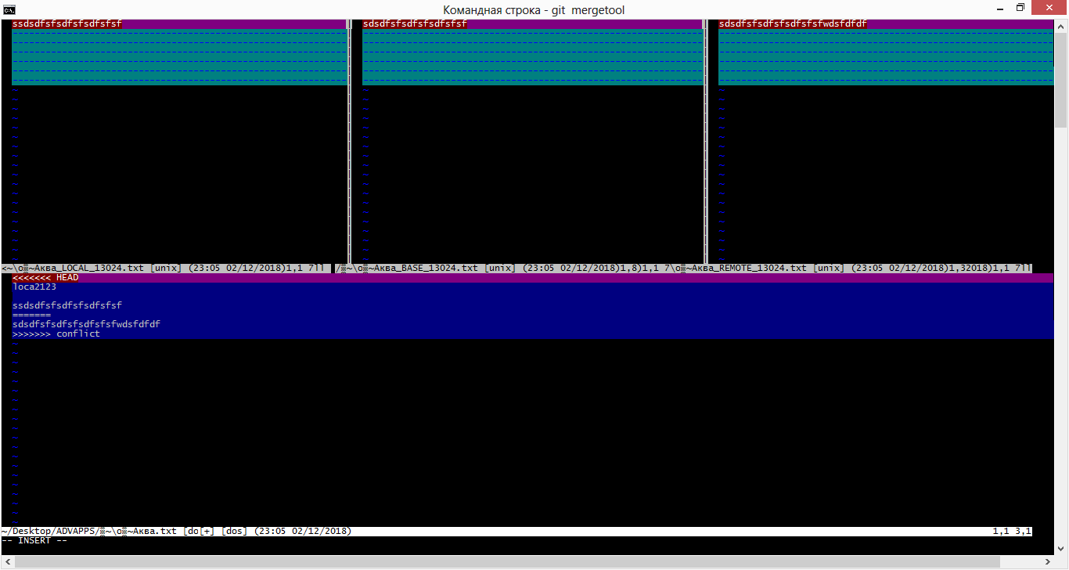

Рис.16 Процесс разрешения конфликта слияния веток

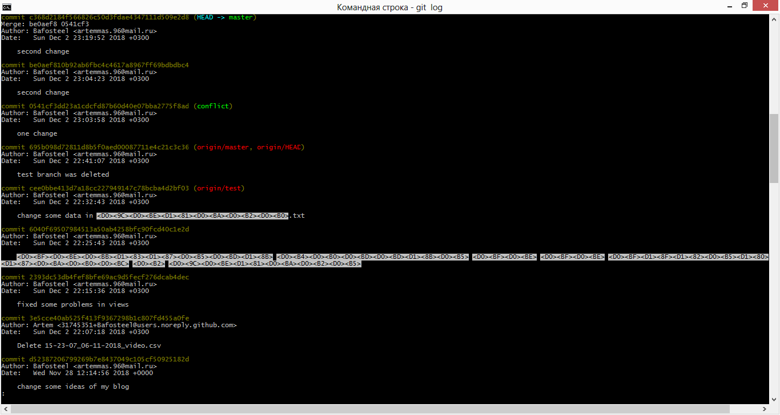

Рис.17 Просмотр коммитов во всех созданных ветках

1. **Откат изменений до одного из предыдущих коммитов**

Для отката изменений до одного из предыдущих коммитов в репозитории достаточно кликнуть на нужном коммите.

Так же можно решать конфликты слияния через Git Bash следующими командами:

* $ git checkout - Переход на коммит

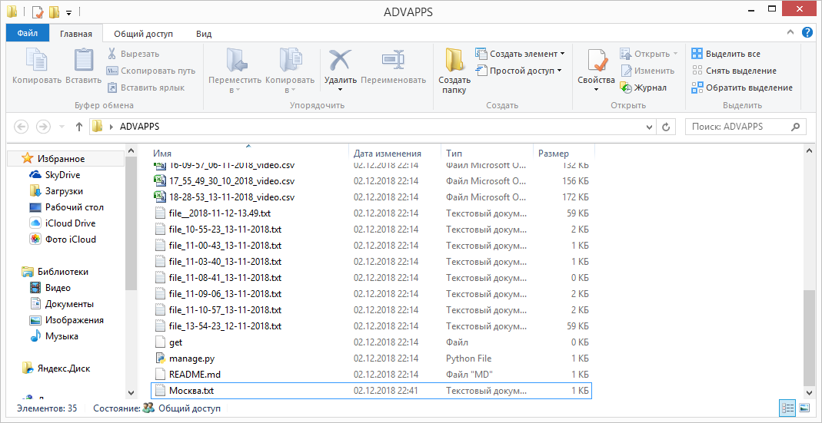

Рис.18 Содержание папки проекта до отката на более ранний коммит

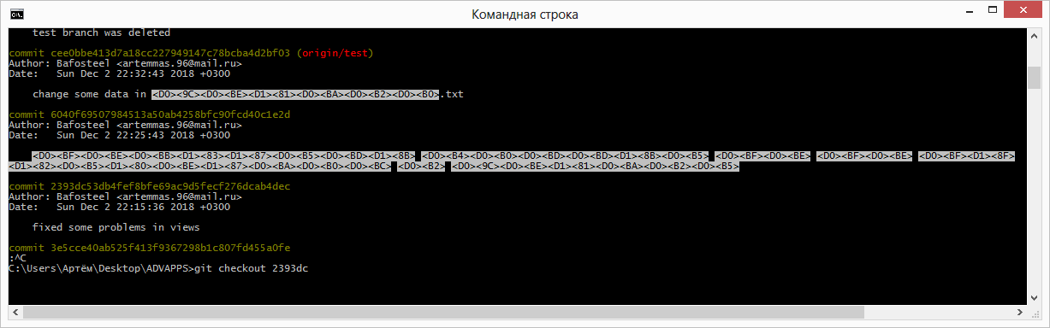

Рис.19 Процесс отката изменений до одного из предыдущих коммитов

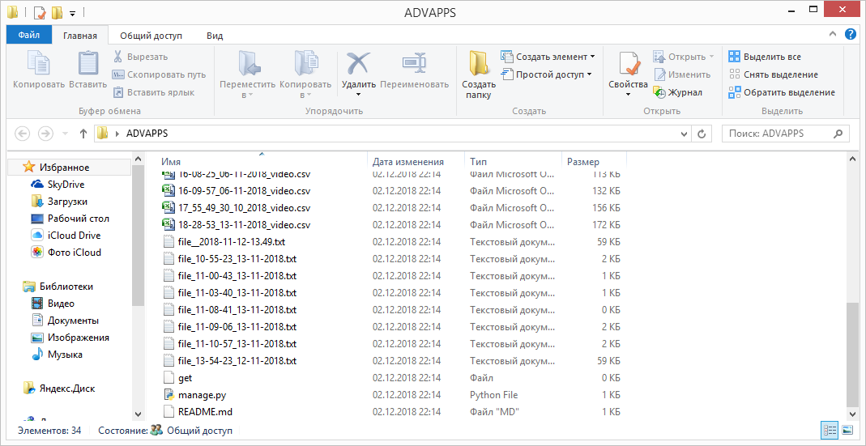

Рис.20 Содержание папки проекта после отката на более ранний коммит

**Выводы**

Система контроля версий полезный и важный инструмент для разработки программного обеспечения, в особенности, когда разработка ведётся в команде. Система контроля версий так же помогает отобразить всю историю проекта, а также спасает от случайно потерянных фрагментов кода и файлов.

**Литература**

Рекомендуемая литература по курсу ТРПО:

1. Камаев В.А., Костерин В.В. Технологии программирования. М.: Высшая школа, 2006.
2. Жоголев Е.А.Технология программирования. – М.: Научный мир, 2004.

Git:

1. Scott Chacon, Ben Straub «Pro Git»
2. [git-scm.com](https://git-scm.com/)